5-patrový výtah 15.1.2025 (update: 17.1)

Přehled informací:
- TC(představa/plán/využití)
- Konstrukce
- Ovládacích prvků
- Ovládací program

1. -TC-:

TC

2. Konstrukce:

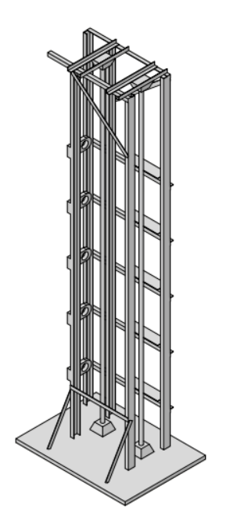
Použité součástky: Nákres (16.1.25 nedokončené)
- ND 103 sada x1
- Pásek 6 d. x4
- Pásek 15 d. 14x
- Pásek 25 d. 6x
- Pásek tvarovaný 15 d. 6x
- Pásek tvarovaný 25 d. 7x
- Pásek trojitý 3x10 d. 5x
- Úhelníková deska 50x100mm 4x
- Deska ocelová 50x100mm 6x
- Kolo kladkové 2x
- Hřídel 150mm 2x
- Stavěcí kroužek s o. 4Mm 8x
- Šroubky _N_mm _N_x
- Šroubky _N_mm _N_x
- Matice _N_x

TC <<inventor sketch>>

TC

3. Ovládací prvky:

Pro automatické ovládání a pohyb výtahu jsou zapotřebí jisté
elektronické součástky.

Použité součástky: Schéma zapojení
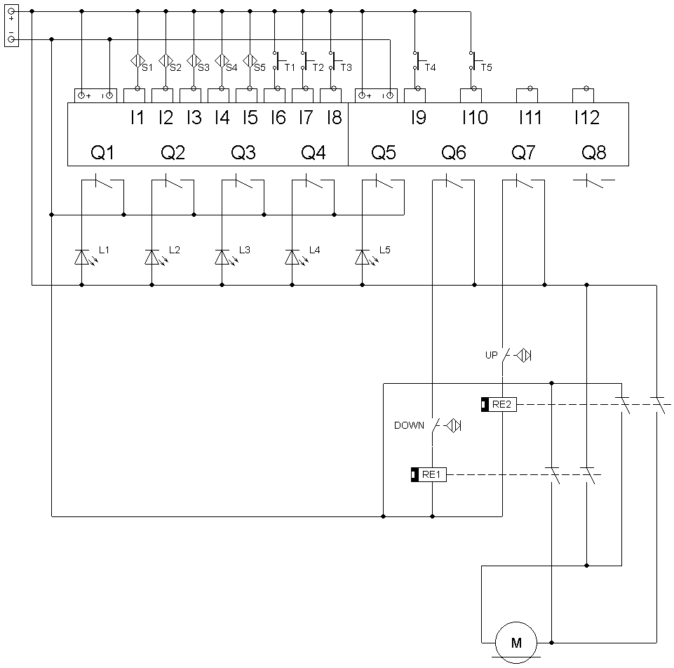
- LOGO! 8.4 PLC
- Relé (x2)
- 12V DC Motor
- Indukční senzor (5x)
- Tlačítka (5x)
- Indikační LED (5x)

Poznámka: Pro zvětšení počtu pater jsou potřeba pouze další senzory, tlačítka a LED.

3-1. PLC

Pohyb výtahu je ovládán
pomocí LOGO! 8.4.

IO:
- Tlačítka (5x) [in]
- Senzory (5x) [in]
- Motor (2x) [out]
- LED (5x) [out]

3-2. Ovládání motoru

TC

3-2-1. Motor

TC -rychlost pohybu-

3-2-2. Relé

Pro ovládání směru motoru jsou využity 2 relé, které mění polaritu na motoru.

Aktivace relátek je závislá na Motor-Power-Up a Motor-Power-Down.
Nikdy se nesmí se zapnout obě relé zároveň.
3-3. Indukční senzory

V každém patře je indukční senzor detekující výstupek z kabiny
výtahu. Tyto senzory jsou umístěny do středu výšky výchozí polohy
kabiny.

3-4. Tlačítka a LED

Každé patro má tlačítko a indikační LED.

Tlačítka vysílají pulz signálu do PLC. LED jsou napojené na výstup z PLC a indikují stav přivolání výtahu.

4. Ovládací program:

Výtah je ovládaný pomocí LOGO! 8 PLC programovaný v LOGO 8.4.

4-1. PLC vstupy/výstupy

Pro možnost ovládání výtahu za pomocí PLC potřebujeme znát
aktivní vstupy a výstupy, které máme k dispozici.

Známé vstup:
- Aktivní patrový senzor
- Stisknuté tlačítka přivolání výtahu

Možné výstupy:
- Spuštění motoru (pohyb nahoru)
- Spuštění motoru (pohyb dolů)
- Indikativní led diody pater

Poznámka: Nikdy by neměli být spuštěné oba směry pohybu motoru.

4-2. Program

Celý program výtahu se skládá z modulárních sektorů, které je možno snadno duplikovat.

4-2-1. Sensor-Input

Každý senzor má RS-latch, která si pamatuje poslední pozici výtahové kabiny.
RS-latch Sensor-Input může být zaplá vždy pouze jedna. A to ta nejaktuálnější (Aktivace senzoru vypne všechny ostatní RS-latch).

4-2-2. Patro

Každé patro je reprezentováno modulem Patro.

Každé Patro má 5 vstupů a 3 výstupy.
Vstupy:
- Elevator-Above (implicitní)
- Elevator-Below (implicitní)
- Sensor-Input
- Button
- Auto-Mode (Auto-Button-Sequence)

Výstupy:
- Motor-Power-Up
- Motor-Power-Down

Každý Patro má na začátku RS-latch, která si pamatuje, jestli
má výtah v daném patře zastavit. Při zmáčknutí tlačítka se
RS-latch sepne a vypne se při detekci výtahu senzorem daného
patra, nebo při spuštění E-STOP signálu, který vyžádá vypnutí
všech RS-latch pater.

Každý Patro kontroluje stav všech senzorů nad a pod sebou.
Pokud se aktivuje jakýkoliv senzor nad současným patrem
a RS-latch je sepnutá, tak spustíme Elevator-Above.
Pokud se aktivuje jakýkoliv senzor pod současným patrem
a RS-latch je sepnutá, tak spustíme Elevator-Below.

4-2-3. Motor-Controller

Motor-Controller je spravuje aktivaci a směr pohybu motoru.
Pro výstup jsou použity 2 signály Motor-Power-Up
a Motor-Power-Down (viz. 3-2.).

Pokud se jakákoliv RS-latch patra sepne, tak vyšleme signál pro
spuštění do Motor-Controller, s prodlevou 2 sekund.

Pokud je RS-latch sepnutá a senzor daného patra je aktivní
(aktivace senzoru vypne RS-latch, takže kontrola RS-latch
je s prodlevou 1 ms), tak vyšleme signál pro zastavení do
Motor-Controller.

Pro ovládání směru využíváme Elevator-Above a Elevator-Below.
Abychom zajistili spolehlivost výtahu, tak Motor-Controller
si uchovává současný směr ve vlastní RS-latch.

Tato RS-latch mění stav, když je Elevator-Above nebo Elevator-Below aktivní (0 – dolů; 1 – nahoru). Pokud jsou Elevator-Above a Elevator-Below aktivní, tak zachováváme současný stav pohybu (první směr při přivolání výtahu).

4-2-4. LED indikátory

Pro lepší poznání, jestli byl výtah již přivolán, má každé patro
indikační LED. Tato dioda oznamuje, jestli byl výtah již přivolán.

Aktivace diody přímo kopíruje stav RS-latch patra.

